Premiere für den „Winterzauber“
im Thermenkurort Bad Füssing

Eine neue, breit angelegte Initiative für mehr Winter-Tourismus in
Europas beliebtestem Heilbad: Bad Füssing will seine Urlaubs-Trümpfe künftig auch verstärkt in der kälteren Jahreszeit ausspielen.

Bad Füssing - Rund 2,4 Millionen Übernachtungen zählte Bad Füssing als Europas beliebtestes Heilbad im letzten Vor-Corona-Jahr 2019. Doch nur rund jede fünfte Nächtigung fand im Zeitraum von Dezember bis März statt. „Gerade in den Wintermonaten hat Bad Füssing noch viel Potenzial, um seine Trümpfe noch besser auszuspielen“, sagt Daniela Leipelt, die Bad Füssinger Kur- und Tourismusmanagerin. Wohlig-warme Thermen, verschneite Landschaften, vielfältigste Wellness- und Entspannungsangebote, aber auch eine Adventszeit mit Christkindlmarkt-Romantik und Lichterglanz: „Bad Füssing hat auch in den Wintermonaten viel zu bieten“, so Daniela Leipelt. Deshalb startet der Kur- & GästeService zusammen mit Bad Füssinger Leistungsträgern in diesem Jahr erstmals die Initiative „Bad Füssinger Winterzauber“. Sie soll als gemeinsame Aktion zusammen mit Gastgebern und vielen Akteuren vor Ort die besondere Magie Bad Füssings in der Winterzeit künftig für noch mehr Gäste zum Erlebnis machen.

Der Kur- & GästeService bereitet nach den Worten der Kur- & Tourismusmanagerin aktuell eine große Beteiligungsaktion vor, um die Vermieterbetriebe eng in die geplante Initiative einzubinden — und sie beispielsweise zur Konzeption neuer Winter-Pauschalpakete zu ermutigen. „Gemeinsames Dach ist ein neu entwickeltes Winterzauber-Logo, das künftig für unsere Gäste zu einen markanten Erkennungszeichen und Qualitätssiegel für einen unvergesslichen Winterurlaub in Bad Füssing werden wird“, erklärt Daniela Leipelt. Denkbar sei vieles — vom beflügelnden Wellness-Wochenende bis hin zu einem Aktiv-Urlaub in paradiesischer Umgebung oder einer Woche, um sich neue Gesundheit und Lebensfreude zu schenken.

„Wir freuen uns auf die Ideen und Kooperationen mit unseren Gastgebern, Einzelhändlern, Gastronomen, Initiativen und Vereinen“, so Leipelt. Die erste Aktion, die unter dem neuen „Winterzauber“-Dach stattfinden wird, ist der diesjährige, vom Kur- und Gewerbeverein Bad Füssing veranstaltete und in enger Abstimmung mit Kur- & GästeService sowie dem Bad Füssinger Rathaus organisierte Christkindlmarkt. Der „Winterzauber“-Markt findet an den ersten drei Adventswochenenden statt, erstmals mit mehreren Standorten im gesamten Ortsgebiet. Die Eröffnung ist nach derzeitigem Planungsstand für Freitag, 26. November, vorgesehen.

Überzeugende Argumente für einen Winterurlaub in Bad Füssing
Die neue Initiative denkt aber größer und nimmt neben der Advents- und Weihnachtszeit auch die Monate Januar, Februar und März in den Blick. „Bad Füssing hat gerade für einen Winterurlaub viele gute Argumente und die wollen wir stärker in den Fokus rücken“, sagt sie. In etwa der Hälfte der über 100 Wellness- und Therapiebecken der drei Thermen könnten sich Besucher beispielsweise in dem bis zu 42 Grad wohlig warmen Thermalwasser unter freiem Himmel die Schneeflocken um die Nase tanzen lassen.

Mit seinen vielen „Winter-Wellness-Inseln“ sei Bad Füssing auch ein glanzvoller Stern am deutschen Wellness-Himmel. Wer die Ruhe liebt, findet sie in der unberührten Natur — bei Winterwanderungen durch die verschneite Auen- und Flusslandschaften an der bayerisch-österreichischen Grenze, wie Daniela Leipelt deutlich macht. Im Winter nach ihren Worten ebenfalls immer einen Besuch wert: Bad Füssings preisgekrönter Kurpark, der zu den schönsten Parkanlagen Bayerns zählt. Bad Füssing biete zudem schier unendliche Möglichkeiten für ein entspannendes „Winter-Waldbad“.

Positive Resonanz im Ort
Die Bad Füssinger Kur- und Tourismusmanagerin führte in den vergangenen Monaten viele Gespräche, um eine Initiative zur Winterbelebung konkreter zu machen. Sie traf dabei auf große Offenheit und Begeisterung. Christkindl- und Weihnachtsmärkte in Bayern dürfen wieder stattfinden: Am 19. Oktober veröffentlichte das Bayerische Wirtschaftsministerium ein Rahmenkonzept mit Hygieneschutzregeln, um Weihnachtsmärkte in diesem Jahr trotz Corona-Pandemie möglich zu machen. Diese positive Nachricht hat auch die Akteure in Bad Füssing wieder zusammengeführt und die Zeichen stehen nun voll auf Start: Bad Füssing plant erstmals einen Bad Füssinger Winterzauber mit dezentralen Standkonzepten im Kurort.

„Bad Füssing wird das Winterthermenland in Niederbayern und wir engagieren uns alle, damit der Auftakt ein Erfolg wird“, betonte beispielsweise Busunternehmer Manfred Eichberger, einer der Mitorganisatoren. „Wir freuen uns auf ein einzigartiges Wintererlebnis in Bad Füssing“, sagte Günter Köck, selbst Gastgeber und Vorstandsmitglied des Kur- und Gewerbevereins Bad Füssing bei der Vorstellung des Projekts. Die positive Resonanz stimmt auch den Bad Füssinger Bürgermeister Tobias Kurz optimistisch: „Die touristische Saisonausweitung in den Wintermonaten können wir nur gemeinsam stemmen und ich hoffe, dass möglichst viele sich dieser Initiative anschließen“, sagt er.

Ansprechpartner für Standbetreiber, Künstler, Betriebe und Vereine
Der Kur- & GästeService bittet interessierte Standbetreiber, Künstler sowie ortsansässige Betriebe und Vereine, die sich am Christkindlmarkt beteiligen und einbringen möchten, sich möglichst zeitnah per E-Mail zu melden bei den jeweiligen Ansprechpartnern. Für Firanten ist das Heinz Wiprächtiger, E-Mail wihe96@gmx.net, und für Künstler/Veranstaltungen/Bühnenprogramm und Walking-Acts Sven Spreitzer,
E-Mail: spreitzer@cs-inmedia.de. Gastronomie-Partner wenden sich an Stefan Reiter, E-Mail: reiter.stefan83@web.de. Fragen beantwortet auch das Team des Kur- & GästeService, Telefon 08531/975-501.

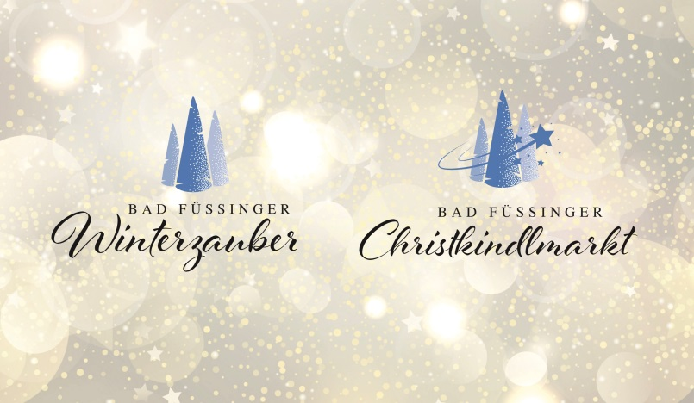

Gemeinsames Dach ist ein neu entwickeltes Winterzauber-Logo, das künftig für zu einen markanten Erkennungszeichen und Qualitätssiegel für einen unvergesslichen Winterurlaub in Bad Füssing werden wird. Eine eigene Variante des neuen Dachlogos ist für den Christkindlmarkt entstanden.
Foto: Kur- & GästeService Bad Füssing

Hinweis für die Redaktion:
Dieses Foto sowie weitere Pressetexte und attraktive Pressebilder aus und über Bad Füssing zum kostenfreien Download und zur honorarfreien Nutzung in Druckqualität im Internet unter: http://badfuessing.newswork.de

